Universidad de Guadalajara

Actividad 1: Carga de trabajo, memoria individual.

Hernández Cristobal Alan

Covarrubias Olivares José Refugio

1. Enlace público de video.

<https://youtu.be/HUArWtkB6K0?si=6JMY_lREC6XoTaiY>

1. Código desarrollado.
   1. #pragma omp parallel.

*/*Hernandez Cristobal Alan*

*Covarrubias Olivares Jose Refugio*/*

*#include <iostream>*

*#include <omp.h>*

*#include <stdio.h>*

*using namespace std;*

*int main()*

*{*

*printf("Hernandez Cristobal Alan\nCovarrubias Olivares Jose Refugio\n");*

*#pragma omp parallel*

*{*

*int hilo = omp_get_thread_num();*

*double It = omp_get_wtime();*

*for (int i = 0 ; i < 20; i++)*

*{*

*int arreglo[20];*

*arreglo[i] = rand() % 101;*

*int per = (i + 1) * 100.0 / 20;*

*printf("Soy el hilo %i y llevo %i% \n",hilo,per);*

*}*

*double Ft = omp_get_wtime();*

*double Dt = Ft - It;*

*printf("Tiempo de ejecucion de hilo %i = %.4f segundos\n",hilo,Dt);*

*}*

*printf("Hernandez Cristobal Alan\nCovarrubias Olivares Jose Refugio\n");*

*return 0;*

*}*

* 1. #pragma omp parallel sections.

*/*Hernandez Cristobal Alan*

*Covarrubias Olivares Jose Refugio*/*

*#include <iostream>*

*#include <omp.h>*

*#include <stdio.h>*

*using namespace std;*

*int main()*

*{*

*printf("Hernandez Cristobal Alan\nCovarrubias Olivares Jose Refugio\n");*

*#pragma omp parallel sections*

*{*

*#pragma omp section*

*{*

*int hilo = omp_get_thread_num();*

*double It = omp_get_wtime();*

*for (int i = 0 ; i < 20; i++)*

*{*

*int arreglo[20];*

*arreglo[i] = rand() % 101;*

*int per = (i + 1) * 100.0 / 20;*

*printf("Soy el hilo %i, puse %i y llevo %i% \n",hilo,arreglo[i],per);*

*}*

*double Ft = omp_get_wtime();*

*double Dt = Ft - It;*

*printf("Tiempo de ejecucion de hilo %i = %.4f segundos\n",hilo,Dt);*

*}*

*#pragma omp section*

*{*

*int hilo = omp_get_thread_num();*

*double It = omp_get_wtime();*

*for (int i = 0 ; i < 20; i++)*

*{*

*int arreglo[20];*

*arreglo[i] = rand() % 101;*

*int per = (i + 1) * 100.0 / 20;*

*printf("Soy el hilo %i, puse %i y llevo %i% \n",hilo,arreglo[i],per);*

*}*

*double Ft = omp_get_wtime();*

*double Dt = Ft - It;*

*printf("Tiempo de ejecucion de hilo %i = %.4f segundos\n",hilo,Dt);*

*}*

*#pragma omp section*

*{*

*int hilo = omp_get_thread_num();*

*double It = omp_get_wtime();*

*for (int i = 0 ; i < 20; i++)*

*{*

*int arreglo[20];*

*arreglo[i] = rand() % 101;*

*int per = (i + 1) * 100.0 / 20;*

*printf("Soy el hilo %i, puse %i y llevo %i% \n",hilo,arreglo[i],per);*

*}*

*double Ft = omp_get_wtime();*

*double Dt = Ft - It;*

*printf("Tiempo de ejecucion de hilo %i = %.4f segundos\n",hilo,Dt);*

*}*

*#pragma omp section*

*{*

*int hilo = omp_get_thread_num();*

*double It = omp_get_wtime();*

*for (int i = 0 ; i < 20; i++)*

*{*

*int arreglo[20];*

*arreglo[i] = rand() % 101;*

*int per = (i + 1) * 100.0 / 20;*

*printf("Soy el hilo %i, puse %i y llevo %i% \n",hilo,arreglo[i],per);*

*}*

*double Ft = omp_get_wtime();*

*double Dt = Ft - It;*

*printf("Tiempo de ejecucion de hilo %i = %.4f segundos\n",hilo,Dt);*

*}*

*#pragma omp section*

*{*

*int hilo = omp_get_thread_num();*

*double It = omp_get_wtime();*

*for (int i = 0 ; i < 20; i++)*

*{*

*int arreglo[20];*

*arreglo[i] = rand() % 101;*

*int per = (i + 1) * 100.0 / 20;*

*printf("Soy el hilo %i, puse %i y llevo %i% \n",hilo,arreglo[i],per);*

*}*

*double Ft = omp_get_wtime();*

*double Dt = Ft - It;*

*printf("Tiempo de ejecucion de hilo %i = %.4f segundos\n",hilo,Dt);*

*}*

*#pragma omp section*

*{*

*int hilo = omp_get_thread_num();*

*double It = omp_get_wtime();*

*for (int i = 0 ; i < 20; i++)*

*{*

*int arreglo[20];*

*arreglo[i] = rand() % 101;*

*int per = (i + 1) * 100.0 / 20;*

*printf("Soy el hilo %i, puse %i y llevo %i% \n",hilo,arreglo[i],per);*

*}*

*double Ft = omp_get_wtime();*

*double Dt = Ft - It;*

*printf("Tiempo de ejecucion de hilo %i = %.4f segundos\n",hilo,Dt);*

*}*

*#pragma omp section*

*{*

*int hilo = omp_get_thread_num();*

*double It = omp_get_wtime();*

*for (int i = 0 ; i < 20; i++)*

*{*

*int arreglo[20];*

*arreglo[i] = rand() % 101;*

*int per = (i + 1) * 100.0 / 20;*

*printf("Soy el hilo %i, puse %i y llevo %i% \n",hilo,arreglo[i],per);*

*}*

*double Ft = omp_get_wtime();*

*double Dt = Ft - It;*

*printf("Tiempo de ejecucion de hilo %i = %.4f segundos\n",hilo,Dt);*

*}*

*}*

*printf("Hernandez Cristobal Alan\nCovarrubias Olivares Jose Refugio\n");*

*return 0;*

*}*

* 1. #pragma omp task.

*/*Hernandez Cristobal Alan*

*Covarrubias Olivares Jose Refugio*/*

*#include <iostream>*

*#include <omp.h>*

*#include <stdio.h>*

*using namespace std;*

*int main()*

*{*

*printf("Hernandez Cristobal Alan\nCovarrubias Olivares Jose Refugio\n");*

*#pragma omp task*

*{*

*int hilo = omp_get_thread_num();*

*double It = omp_get_wtime();*

*for (int i = 0 ; i < 20; i++)*

*{*

*int arreglo[20];*

*arreglo[i] = rand() % 101;*

*int per = (i + 1) * 100.0 / 20;*

*printf("Soy el hilo %i, puse %i y llevo %i% \n",hilo,arreglo[i],per);*

*}*

*double Ft = omp_get_wtime();*

*double Dt = Ft - It;*

*printf("Tiempo de ejecucion de hilo %i = %.4f segundos\n",hilo,Dt);*

*}*

*#pragma omp task*

*{*

*int hilo = omp_get_thread_num();*

*double It = omp_get_wtime();*

*for (int i = 0 ; i < 20; i++)*

*{*

*int arreglo[20];*

*arreglo[i] = rand() % 101;*

*int per = (i + 1) * 100.0 / 20;*

*printf("Soy el hilo %i, puse %i y llevo %i% \n",hilo,arreglo[i],per);*

*}*

*double Ft = omp_get_wtime();*

*double Dt = Ft - It;*

*printf("Tiempo de ejecucion de hilo %i = %.4f segundos\n",hilo,Dt);*

*}*

*printf("Hernandez Cristobal Alan\nCovarrubias Olivares Jose Refugio\n");*

*return 0;*

*}*

* 1. #pragma omp parallel for.

*/*Hernandez Cristobal Alan*

*Covarrubias Olivares Jose Refugio*/*

*#include <iostream>*

*#include <omp.h>*

*#include <stdio.h>*

*using namespace std;*

*int main()*

*{*

*printf("Hernandez Cristobal Alan\nCovarrubias Olivares Jose Refugio\n");*

*#pragma omp parallel*

*{*

*int hilo = omp_get_thread_num();*

*#pragma omp for*

*for (int i = 0 ; i < 12; i++)*

*{*

*double It = omp_get_wtime();*

*for(int j = 0; j < 20; j++)*

*{*

*int arreglo[20];*

*arreglo[j] = rand() % 101;*

*int per = (j + 1) * 100.0 / 20;*

*printf("Soy el hilo %i, puse %i y llevo %i% \n",hilo,arreglo[j],per);*

*}*

*double Ft = omp_get_wtime();*

*double Dt = Ft - It;*

*printf("Tiempo de ejecucion de hilo %i = %.4f segundos\n",hilo,Dt);*

*}*

*}*

*printf("Hernandez Cristobal Alan\nCovarrubias Olivares Jose Refugio\n");*

*return 0;*

*}*

1. Capturas de pantalla.
   1. #pragma omp parallel

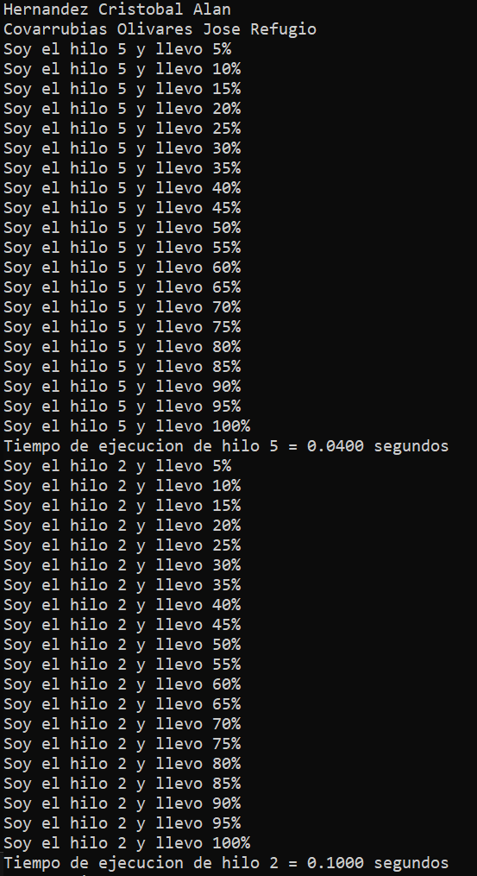

* 1. #pragma omp parallel sections:

* 1. #pragma omp task

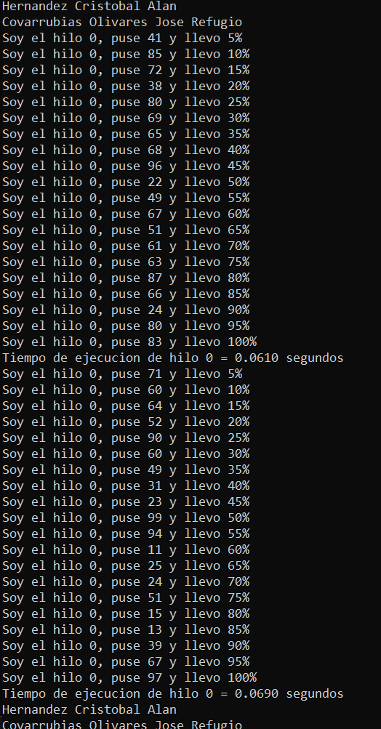

* 1. #pragma omp parallel for

